Конкурс рисунков « Полезные и вредные привычки»

16 июня

Конкурс отрядных песен, речевок, девизов

2 июня

Чтоб проворным стать атлетом,
Проведем мы эстафету.
Будем бегать быстро, дружно,
Победить нам очень нужно!

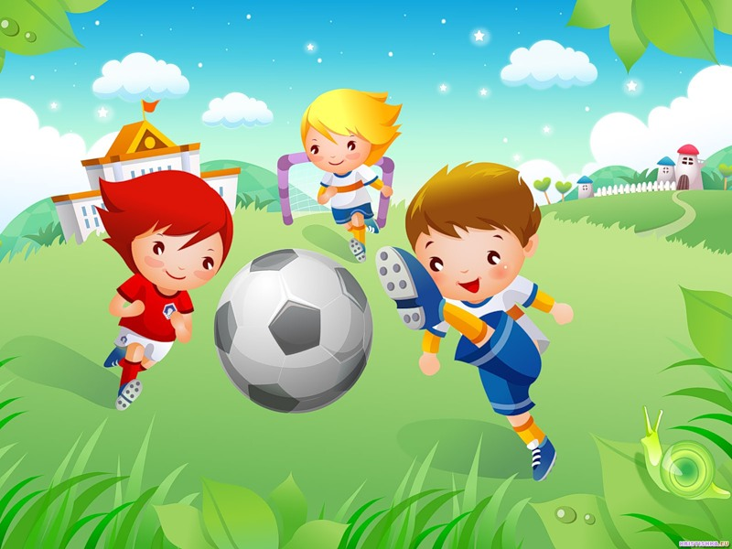
Наши победители:
Луканина Алина
Шахов Богдан
Молчанова Лена

ВЕСЁЛЫЕ СТАРТЫ

В нашем отряде прошла минутка здоровья « Витамины- наши друзья»
22 июня
А В С

Д Е РР
Никогда не унываем,
И улыбка на лице,
Потому что принимаем
Витамины А В С

6 июня. Соревнования любителей сказок А.С. Пушкина

«Ветер по морю гуляет»

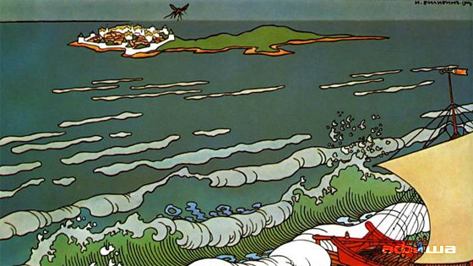
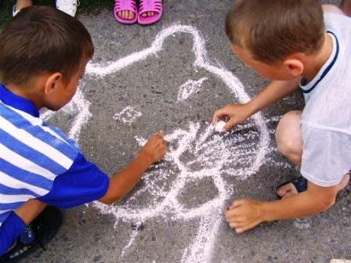
Конкурс рисунков на асфальте

Познавательное шоу « Всё обо всём»
7 июня
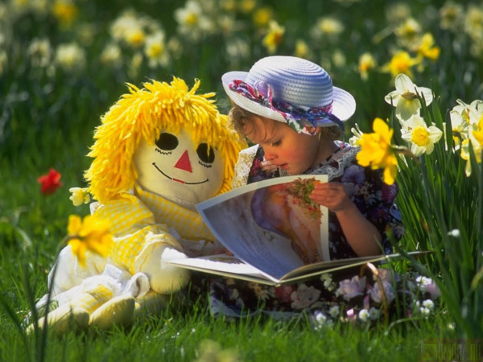

Победители: Щукова Таня
Луканина Алина
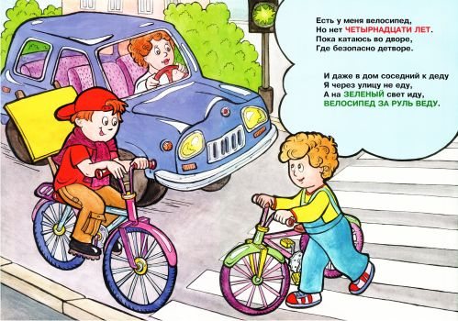
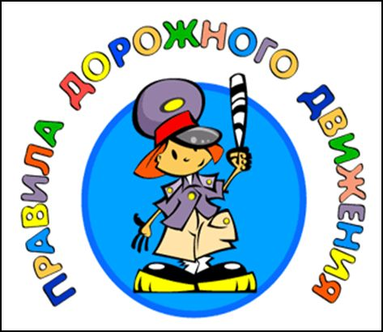
20 июля

Беседа « Езда на велосипеде. Правила безопасности»

8 июня

Тематический день « Олимпиада-2012»

Разучивание песни « Солнышко лучистое»

9 июня

1. Подвижные игры на свежем воздухе 2.Инструменты русского народного оркестра
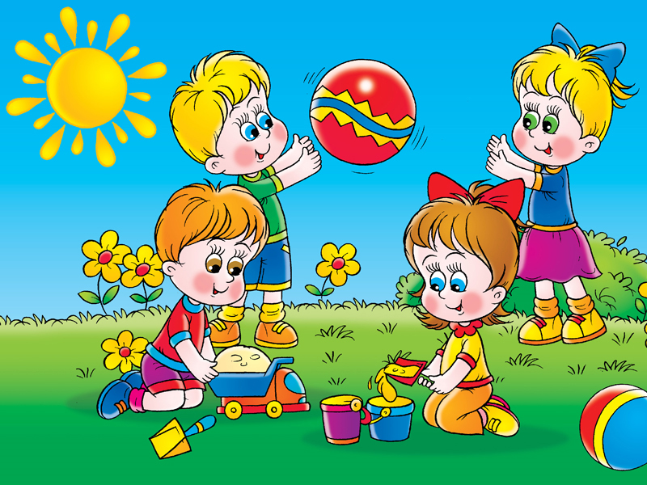
Каждый день обласканы
Светом и теплом.
На земле прекрасной
Весело живём.
Водим хороводы,
Песнями звеня.
Мы - цветы природы
И тебе родня..
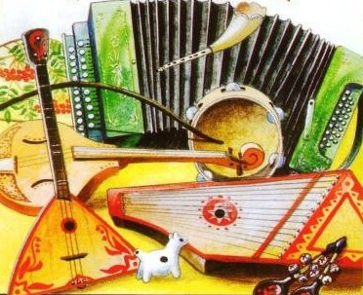
МКОУ « Порецкая средняя общеобразовательная школа»

дневник отряда

« Солнечные зайчики»

Праздничное мероприятие, посвящённое закрытию лагеря
13 июня В гостях у сказки

Конкурс « Кто хочет стать сказочником?
Сказочная эстафета-викторина « Герои русских народных сказок»
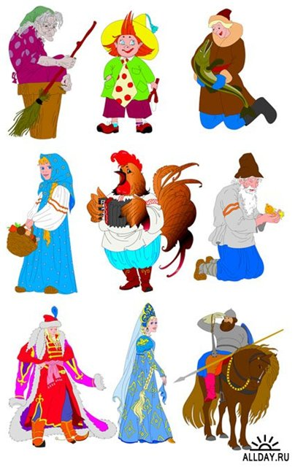

14 июня

ВЕСЁЛЫЕ ИГРЫ

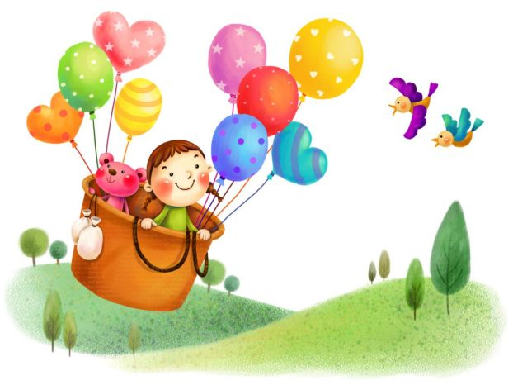
«Крестики-нолики»
« Все классики»
« Все скакалки»

21 июня

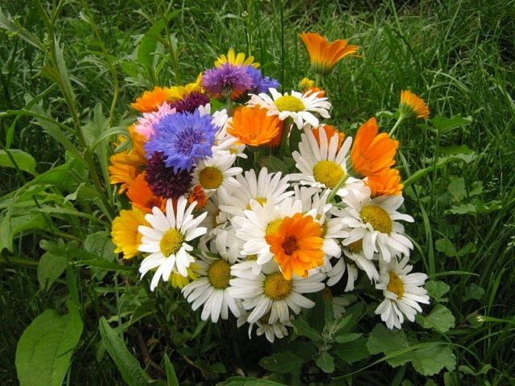
Беседа « Что такое красота?»

Конкурс на красивую
композицию
из цветов и
природного материала

11 июня

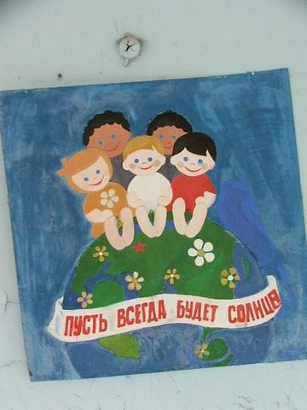
5 июня

Игра-викторина « Я люблю тебя, Россия»

Экологический праздник « День Земли»

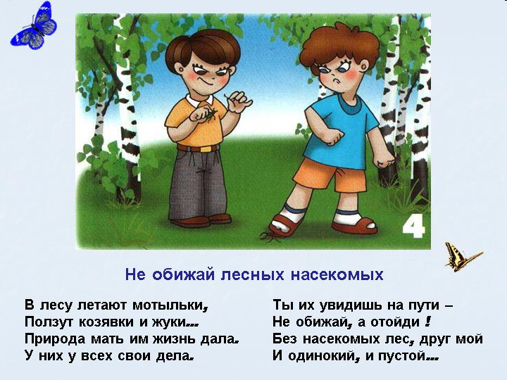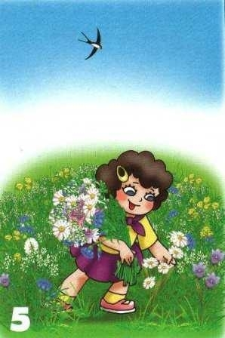

Мы знакомились с правилами поведения на природе, во время экскурсий
5 июня

1 июня
ТАК МЫ ЗНАКОМИЛИСЬ
Снежный ком

Эту игру лучше проводить на «огоньке знакомства», когда ребята сидят в большом тесном кругу. Начать игру должен вожатый, назвав своё имя. Сидящий слева от него должен назвать имя вожатого и своё. Следующий дальше по часовой стрелке должен будет назвать два предыдущих имени, своё и так дальше по кругу. Закончить должен опять же вожатый, назвав по имени весь отряд. Все в кругу. Один человек называет свое имя, качество на ту же букву и показывает жест. Второй человек повторяет все про первого и называет себя: имя, качество и жест и т.д. В конце все повторяют хором про каждого.

4 июня

1.Игра-путешествие « Тайны лесной тропинки» 2. Конкурс кроссвордов

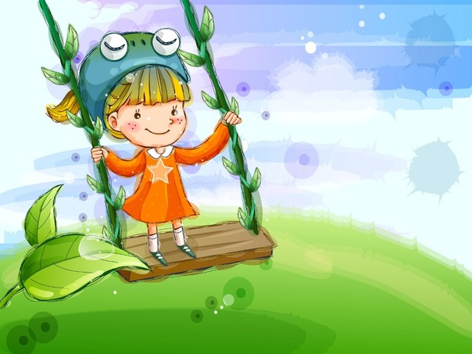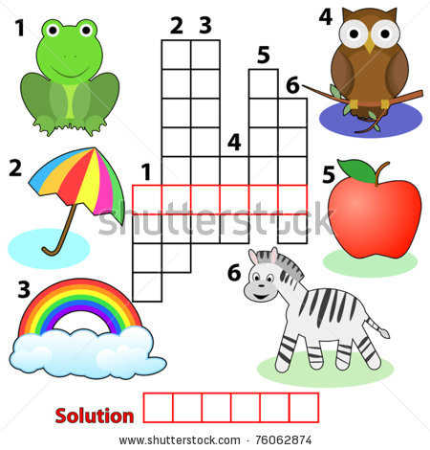
15 июня

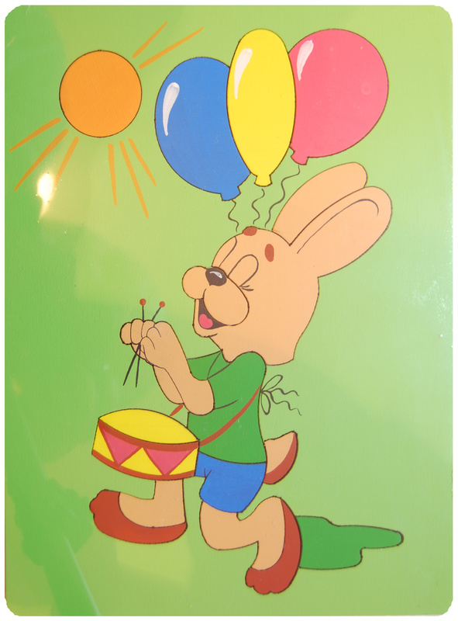

Коллективная работа « Бумажная мозаика»

18 июня

Экскурсия «Лекарственные растения нашей местности»
Конкурсы и эстафеты для девочек и мальчиков

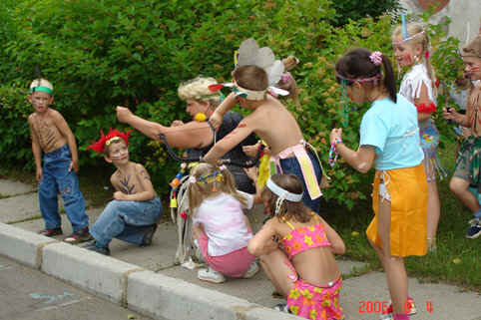

19 июня

Подвижные игры на свежем воздухе
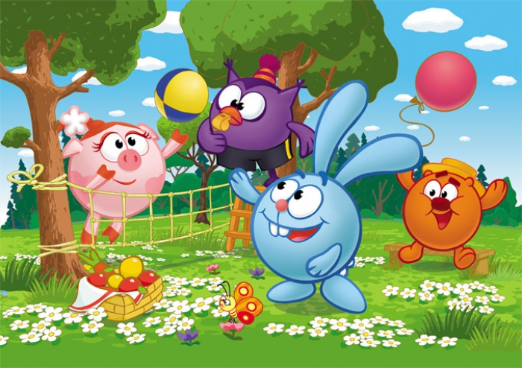

ВЕСЁЛЫЕ ИГРЫ С МЯЧОМ

